РЕГИОНАЛЬНЫЙ СЕМЕЙНЫЙ КОНКУРС
«ИСТОРИЧЕСКАЯ ПАМЯТЬ ЛЕНИНГРАДСКОЙ ОБЛАСТИ:
ЗАЩИТИТЬ И СОХРАНИТЬ»

ТЕМА: И ХОЧЕТСЯ ВСЕХ ПОИМЕННО НАЗВАТЬ…

Номинация: «История Защитника Отечества»

Выполнили: Плешанова М.В.
Плешанова В.А.

Сосновый Бор,
2024
Оглавление
Оглавление…………………………………...……………………………2
Введение…………………………………………….………..…………….3
Основная часть…………………………………….………….…………..4
  - Военно-политическое училище НКВД им. К.Е. Ворошилова……4
  - I-й батальон Ново-Петергофского военно-политического училища НКВД им. К.Е. Ворошилова…………………………………….…….5
  - Стояли насмерть………………………………………………...…..6
  - Легендарный комбат………………………………………………...8
  - Пока мы помним, они живы…………………….………………....10
Заключение……………………………………………...………………..12
Список источников………………………………………..…………….13
Приложение 1 «Сводка о политико-моральном состоянии частей НКВД, действующих на фронте»………………………………….…….……..14
Приложение 2 «Боевая характеристика на военно-политическое училище НКВД им. К.Е. Ворошилова» ….……………….……………..…….15
Приложение 3 «Действия I-го батальона Ново-Петергофского военно-политического училища НКВД им К.Е. Ворошилова на подступах к Ленинграду»……………………………………………………………………...17
Приложение 4 «Схема контратаки 31.08.1941г.»…………….…..……..19
Приложение 5 «Список женщин, добровольцев сандружинниц I-го батальона Петергофского военно-политического пограничного училища»...20
Приложение 6 «Список курсантов I-го батальона военно-политического училища НКВД им К.Е. Ворошилова»………...……………..21
Приложение 7 «Личная карточка Н.А. Шорина»……………………….23
Приложение 8 «Мнение майора Шорина о боевом приказе № 19»…...25
Приложение 9 «Фото Н.А. Шорина 05.10.1969г.»……….……………..26
Приложение 10 «Удерживать Ораниенбаумский плацдарм»……...…..27

Введение
28 мая 2023 года в День пограничника мы всей семьей были приглашены на возложение цветов к одному из памятников, расположенного у обочины старинного Копорско-Бегуницкого тракта при подъезде к Копорью. Так впервые мы увидели этот скромный памятный знак, посвященный памяти погибших курсантов Ново-Петергофского пограничного училища.
Цель: изучить подвиг курсантов 1-го батальона Ново-Петергофского училища.
Задачи:
- опираясь на архивные документы, собрать соответствующий материал;
- изучить архив периодических изданий по данной теме;
- узнать, как чтят память курсантов-шоринцев в наши дни.
Объект: действия курсантов I-го батальона Ново-Петергофского военно-политического училища НКВД им. К.Е. Ворошилова на подступах к Ленинграду.
Предмет: подвиг курсантов I-го батальона Ново-Петергофского военно-политического училища НКВД им. К.Е. Ворошилова 31августа 1941 года.
При написании работы мы изучили книги В.М. Царевой-Фелисовой, Н.В. Калуцкого, Н.А. Шорина, архив периодических изданий, копии документов Центрального государственного архива Советской армии, Центрального архива пограничных войск, Центрального архива Федеральной пограничной службы РФ, музея боевой славы Учебного центра ФПС и краеведческого музея МБОУ «СОШ № 1» г. Сосновый Бор.
Исследование проводили в г. Сосновый Бор с мая 2023 г. по настоящее время.
Методы исследования: информационно-справочная работа с архивными документами, номерами газет, работа с ИКТ.

  - Военно-политическое училище НКВД им. К.Е. Ворошилова
Ново-Петергофское военно-политическое училище войск НКВД СССР существовало с мая 1931 года.
В 1933 году училищу было присвоено имя К.Е. Ворошилова.
В 1937 году весь личный состав училища принимал участие в операциях по разгрому врагов народа в различных районах СССР, за что получил высокую оценку от местных органов УГБ – НКВД.
В дни Великой Отечественной войны училище, не прекращая подготовки кадров, участвовало в боях за город Ленина против немецких фашистов-оккупантов.
По приказу Народного Комиссара Внутренних Дел СССР товарища Л. П. Берия в июне 1941 г. училище досрочно выпустило основные курсы политруков и отделение переподготовки старшего комполитсостава в количестве 1020 человек, направившихся в действующие части НКВД СССР.
Вслед за этим были организованы шестимесячные курсы младших политруков (1100 человек) по программе военного времени. Начальный период учебы сочетался с постройкой силами училища оборонительных сооружений на подступах к Ленинграду и партийно-политической работой среди населения и формируемых частей Красной армии.
В трудные минуты для Ленинграда Военно-политическое училище им. К.Е. Ворошилова получило от командования фронта почетную и ответственную задачу: выступить на фронт, приостановить продвижение противника, прикрыв важнейшие дороги на Красногвардейск (Приложение 1) и Красное Село, и не допустить его к Ленинграду.
В непрерывных боях с 18 августа по 3 октября 1941 года училище действовало на решающих участках фронта, протяжённостью до 20 км самостоятельными войсковыми подраздлениями (двумя батальонами), общей численностью 1234 человека и вооружёнными только винтовками, несколькими ротными миномётами, станковыми и ручными пулемётами, гранатами и противотанковыми бутылками с горючей жидкостью, но твёрдо веря в победу над врагом, грудью защищало каждую пядь советской земли и упорно отстаивало подступы к городу Ленина.
Курсанты, красноормейцы, командиры, политработники и преподаватели, героически обороняя Ленинград, своими контрударами нанесли фашистам огромный урон, а своей самоотверженностью и презрением к смерти подняли боевой дух в соседних частях и мобилизовали их личный состав на мужественный отпор врагу (Приложение 2).
1.2 I-й батальон Ново-Петергофского военно-политического училища НКВД им. К.Е. Ворошилова
I батальон училища 8 августа 1941 года принял под охрану 2-й район войскового тыла с задачей вести борьбу со шпионами, диверсантами, парашютными десантами и дезертирами. Батальон в составе 4 рот, общей численностью 613 человек, во главе с командиром батальона майором Н.А. Шориным выступил для выполнения задачи и расположился: две роты и штаб батальона в лагере Красное Село, одна рота в деревне Русские Анташи и одна рота в Ропше.
17 августа 1941 года, когда немецкие банды, прорвав нашу линию обороны в районе станции Волосово, начали продвижение на Красное Село, почти не встречая сопротивления, I батальон получил приказ командующего Северным фронтом: занять линию обороны в районе Хюльгизи – Волгово – Русские Анташи с задачей прикрыть Кингисеппское шоссе, задержать отходящие части отрядов народного ополчения и приостановить продвижение немцев [5].
На рассвете 18 августа 1941 года I батальон занял оборону и успешно отражал наступление передовых и разведывательных частей противника. Командиру I-го батальона майору Шорину было приказано всех отходящих красноармейцев I-ой Гвардейской дивизии останавливать и формировать подразделения. К 22 августа из отходящих подразделений было сформировано два батальона, на командные и политические должности в этих батальонах были поставлены преподаватели, которые выехали на фронт с I-м батальоном. Из этих двух батальонов и I-го батальона Шорина был сформирован полк.
Формирование полка и занятие участка обороны приостановило беспорядочное отступление частей I Гвардейской дивизии и воодушевило их на оказание сопротивления наступающему врагу.
Находясь в подчинении командующего Кингисеппским участком обороны генерал-майор Семашко, полк, созданный на базе курсантского батальона, с честью выполнил поставленную перед ним задачу.
Обороняя в период с 18 по 30 августа данный участок, полк не только задержал на 12 дней дальнейшее продвижение немцев, но и сам, улучшая свои позиции, продвинулся вперед на 3 – 4 км. Было уничтожено: 4 танка, 4 автомашины, груженных боеприпасами, 2 мотоцикла, 5 груженых повозок, 1 зенитное орудие, с расчетом, 2 станпулемета, 2 миномета, убито и ранено до 250 солдат и офицеров и взят в плен 1 лейтенант.
Таким образом, курсантский батальон, приостановив продвижение немцев, дал возможность организовать оборону на рубеже Красное Село.
К 30.08.1941 года немцы, прорвав нашу линию обороны в районе Копорье, устремились вперед по шоссе Копорье – Гостилицы – Петергоф и создали прямую угрозу Ленинграду.
30 августа 1941 года командующий КОГ генерал-майор Семашко приказал майору Шорину передать личный состав красноармейских подразделений командиру I Гвардейской дивизии, а с курсантским батальоном форсированным маршем двинуться в район Копорье для ликвидации прорыва (Приложение 3).
1.3 Стояли насмерть
31 августа 1941 года прямо с марша курсантский батальон по приказу 2 ДНО (которой он был придан), несмотря на сильный артиллерийский огонь, атаковал немецкий батальон, засевший и укрепившийся в деревне Ирогоща. Две курсантские роты в количестве 240 человек стремительным броском отрезали пути отхода противнику за реку Ламошка и полностью истребили его (Приложение 4). Из 280 немецких солдат и офицеров, находившихся в батальоне, только 6 остались в живых, да и те в качестве пленных, остальные 274 были целиком уничтожены. В качестве трофеев были захвачены противотанковые орудия, минометы, пулеметы, автоматы и винтовки, подобранные выделенной командой 2 ДНО, которые вывозили трофеи в течение целой ночи.
В боях на подступах к Ленинграду в августе – октябре 1941 года в составе I-го батальона, действуя непосредственно на поле боя, под огнем противника, постоянно рискуя жизнью, оказывали медицинскую помощь раненым и выносили их с поля боя женщины, добровольцы сандружинницы (Приложение 5). Среди них была и Вера Царева (Фелисова), которая в своей книге «Стояли насмерть» сообщает о деталях боя, произошедшего 31 августа 1941 года под деревней Ирогощи.
«Это был необычный, особенный бой, - пишет она. – Диву даешься, как смог курсантский батальон заставить отойти несколько численно превосходивших его, технически лучше оснащенных подразделений врага и задержать тем самым наступление пехотной дивизии.
Но факт есть факт. В результате контратаки под Ирогощей, хорошо продуманной и организованной командиром Шориным и его штабом, благодаря отваге и боевому умению пограничников, подразделение 93-й пехотной дивизии противника были выбиты с их позиций в районе Ирогощи и поспешно отступили более, чем на пять километров. Фашисты оставили на поле боя сотни трупов, множество различной военной техники и боеприпасов. Пришлось специальной команде изрядно потрудиться, чтобы вывезти с поля боя все трофеи…» [8].
В тот памятный день, 31 августа 1941 гола, курсанты воистину совершили подвиг во имя спасения измотанных, отходивши с тяжелыми боями частей нашей 8-й армии [7].
С каждым днем росла боевая слава курсантов I-го батальона. О них знали во всех соединениях Ленинградского фронта. Большим авторитетом пользовался у бойцов командир батальона майор Николай Александрович Шорин. Об этом свидетельствуют дивизионная и армейская газеты: «Будьте как шоринцы – хладнокровными, инициативными, решительными и бесстрашными в бою! Слава отважным шоринцам!» - писали они.
Фашисты очень боялись курсантов-пограничников. Принимая во внимание их высокий моральный дух, яростное сопротивление, мужество, дерзость и готовность к самопожертвованию, немецкое командование издало приказ: «Юнкеров с зелеными петлицами в плен не брать». Опасные бойцы, пусть даже и плененные, фашистам в тылу были не нужны [1].
В начале октября 1941 года по приказу военного совета 8-й армии остатки I-го батальона ВПУ НКВД вывели из боёв, курсантов направили в Ленинград, куда было эвакуировано училище, для продолжения прерванной учебы и выпуска (Приложение 6). Весь личный состав батальона представили к награждению орденами и медалями.
Из 532 призванных на фронт курсантов I-го батальона Ново-Петергофского училища из стен учебного заведения выпустились всего 68 человек. Остальные погибли, были серьезно ранены или пропали без вести менее чем за два месяца обороны Ленинграда.
Некоторые из них закончили свой боевой путь в Берлине. Например, бывший разведчик курсантского батальона Герой Советского Союза Николай Васильевич Калуцкий на стене Рейхстага за себя и всех друзей-пограничников острым камнем высек – одно, самое дорогое для него слово: «Шоринец!» [2].
1.4 Легендарный комбат
Николай Александрович Шорин до 1935 года был пограничником-кавалеристом на советско-польской границе. Командовал взводом, а потом был инструктором и старшим инструктором боевой подготовки отряда. Некоторое время Шорин преподавал во 2-й харьковской пограничной школе – обучал курсантов тактике. Стремился совершенствовать свое воинское мастерство. И это стремление привело его в Ленинградскую военную кавалерийскую школу. Окончив её, Николай Александрович командовал взводом в полковой школе 9-й кавдивизии, потом был переведен в погранотряд войск ОГПУ. Уже перед самой войной получил он назначение в военно-политическое училище им. К.Е. Ворошилова и прибыл в Новый Петергоф.
В биографии Николая Александровича был один штрих, который курсанты с гордостью подчеркивали: Шорин в 1939 году заочно окончил Военную академию РККА имени М.В. Фрунзе (Приложение 7). Не так часто в годы войны можно было встретить «академика» среди комбатов.
Николай Александрович умело командовал подразделением, отличался героизмом, смелостью, решительностью, инициативой, находчивостью и бесстрашием. В трудные моменты боя он всегда находился впереди своих бойцов, участвовал в атаках, рукопашных схватках, в отражении атак противника и лично уничтожил свыше 50 фашистов.
Перед боем 31 августа 1941 года Шорин, правильно оценив обстановку, решил нанести удар во фланг противника у деревни Ирогощи, а далее наступать в тыл частям пехотной дивизии. И генерал-майор Любовцев одобрил решение комбата (Приложение 8).
Удар курсантов был настолько неожиданным и мощным, что враг откатился со своих позиций. И в первой цепи шел с автоматом комбат [3].
Гитлеровец не мог и предположить, что русские осмелятся атаковать с тыла хорошо укомплектованные части его дивизии силами одного лишь батальона. Но именно на это и рассчитывал Шорин. Наступление врага было приостановлено. Части 8-й армии получили возможность выйти через Копорье на Петергофское шоссе и занять подготовленные рубежи обороны на подступах к городу Ленина.
После расформирования курсантского батальона все преподаватели училища были отозваны с фронта. Шорин, как талантливый командир, был оставлен в действующей армии.
Так в начале ноября 1942 года Шорин попал на Волховский фронт. В декабре был тяжело ранен, потерял правую руку. После госпиталя был направлен в Саратов, куда эвакуировалось училище, на должность заместителя начальника училища. В 1954 году училище расформировали и Шорин ушел в запас.
5 октября 1969 года Николай Александрович присутствовал на митинге в деревне Большое Жабино, посвященном открытию памятника «Пограничникам I-го батальона Ново-Петергофского военно-политического училища под командованием майора Шорина насмерть стоявшим здесь в 1941 году» (Приложение 9).
Николай Александрович прожил восемьдесят лет. Умирая, завещал похоронить его в пограничной форме. Волю ветерана выполнили [2].
1.5 Пока мы помним, они живы
В мае 1995 года личным составом 13 Учебного центра Северо-Западного пограничного округа ФПС России под руководством Кашина Николая Вениаминовича в д. Кербуково (Копорское сельское поселение Ломоносовского района Ленинградской области) установлен обелиск в память о подвиге курсантов Ново-Петергофского военно-политического училища НКВД им. К.Е. Ворошилова.
В июне 1996 года в Учебном центре ФПС г. Сосновый Бор состоялось торжественное открытие музея боевой славы. В музее много экспонатов о защитниках Ораниенбаумского плацдарма, о легендарных шоринцах. Есть и книги, написанные разведчицей I-го батальона В.М. Фелисовой (Царевой). Как особую ценность хранят в музее брошюру Н.А. Шорина «Удерживать Ораниенбаумский плацдарм» с его подписью (Приложение 10).
После открытия музея его фонды значительно пополнились документами, предоставленными местными жителями, Центральным архивом ФПС России, Центральным музеем ФПС России в Москве [4].
6 мая 2020 года к обелиску прибыла Эстафета Победы, посвященная 75-летию Великой Победы.
27 мая 2021 года была заложена традиция проведение символического боевого расчета, посвященного Дню пограничника у памятника курсантам.
31 августа 2021 года, в 80-ю годовщину подвига курсантов, офицеров и ополченцев, прошло торжественное открытие реконструированного мемориала. В церемонии приняли участие непосредственные участники восстановительных работ, военнослужащие Пограничной службы России в г. Сосновый Бор, кадеты казачьего класса им. Б.П. Крамарова Центра патриотического воспитания г. Сосновый Бор и курсанты Голицынского пограничного института Федеральной службы безопасности РФ (г. Москва).
Ежегодно личный состав Пограничной службы России в г. Сосновый Бор в памятные дни мая выезжает на место героического сражения батальона (для проведения комплекса мероприятий по поддержанию обелиска в надлежащем состоянии, отдании воинских почестей).

Заключение
В ходе нашего исследования на тему «И хочется всех поименно назвать» мы узнали, какую роль сыграли курсанты I-го батальона Ново-Петергофского военно-политического училища НКВД им. К.Е. Ворошилова на подступах к городу Ленинград. Благодаря архивным документам мы восстановили информацию об истории боевых действий I-го батальона Ново-Петергофского ВПУ под командованием майора Н.А. Шорина, в частности 31 августа 1941 года. Воинское мастерство, отвага и самоотверженность курсантов и командного состава просто поражает; каждого из них можно с уверенностью назвать героем. Бой, в котором батальон атакует дивизию и побеждает, - навсегда останется в людской памяти и по праву входит в летопись воинского мастерства.
Отрадно, что с годами память о погибших героях продолжает жить в наших сердцах, что есть люди, которые ухаживают за памятными местами, вкладывая в это свои сердца и души.
Таким образом, мы считаем, что поставленная цель и стоящие перед нами задачи были достигнуты.
Хочется добавить, что после данного исследования Василиса Плешанова стала кадетом казачьего класса им. Б.П. Краморова, того самого, который шефствует над памятником «шоринцам». А еще, как активист школьного краеведческого музея, Василиса Плешанова накануне Дня Победы планирует рассказать обучающимся нашей школы о курсантах-пограничниках и их командире – майоре Н.А. Шорине.
И хочется всех поименно назвать…

Список используемых источников
- Казанцев, В. Пока мы помним, они живы / В. Казанцев // Вестник ЛАЭС. – 2021. - № 16.
- Калуцкий, Н.В. Курсанты / Н.В. Калуцкий. – М.: Граница, 1997. – 160 с.
- Калуцкий, Н. Легендарный комбат / Н. Калуцкий // Пограничник. – 1982. – № 11.
- Кашин, Н.В. Память живет / Н.В. Кашин // Пограничник. – 1998. – 17 янв.
- Непокоренный плацдарм: Воспоминания участников обороны Ораниенбаумского плацдарма. 1941 – 1944 / сост. М.А. Басовский, И.М. Шляпин. – Ленинград: Лениздат, 1987. – 301 с.
- Рендель, К.А. Бой у деревни Кербуково / К.А. Рендель // ТеРа-пресс. – 1995. – № 5.
- Фелисова, В.М. Все мои братья / В.М. Фелисова. – Ленинград: Лениздат, 1977. – 257 с.
- Фелисова, В.М. Стояли насмерть / В.М. Фелиова. – Лениград: Лениздат, 1984. – 238 с.

Приложение 1
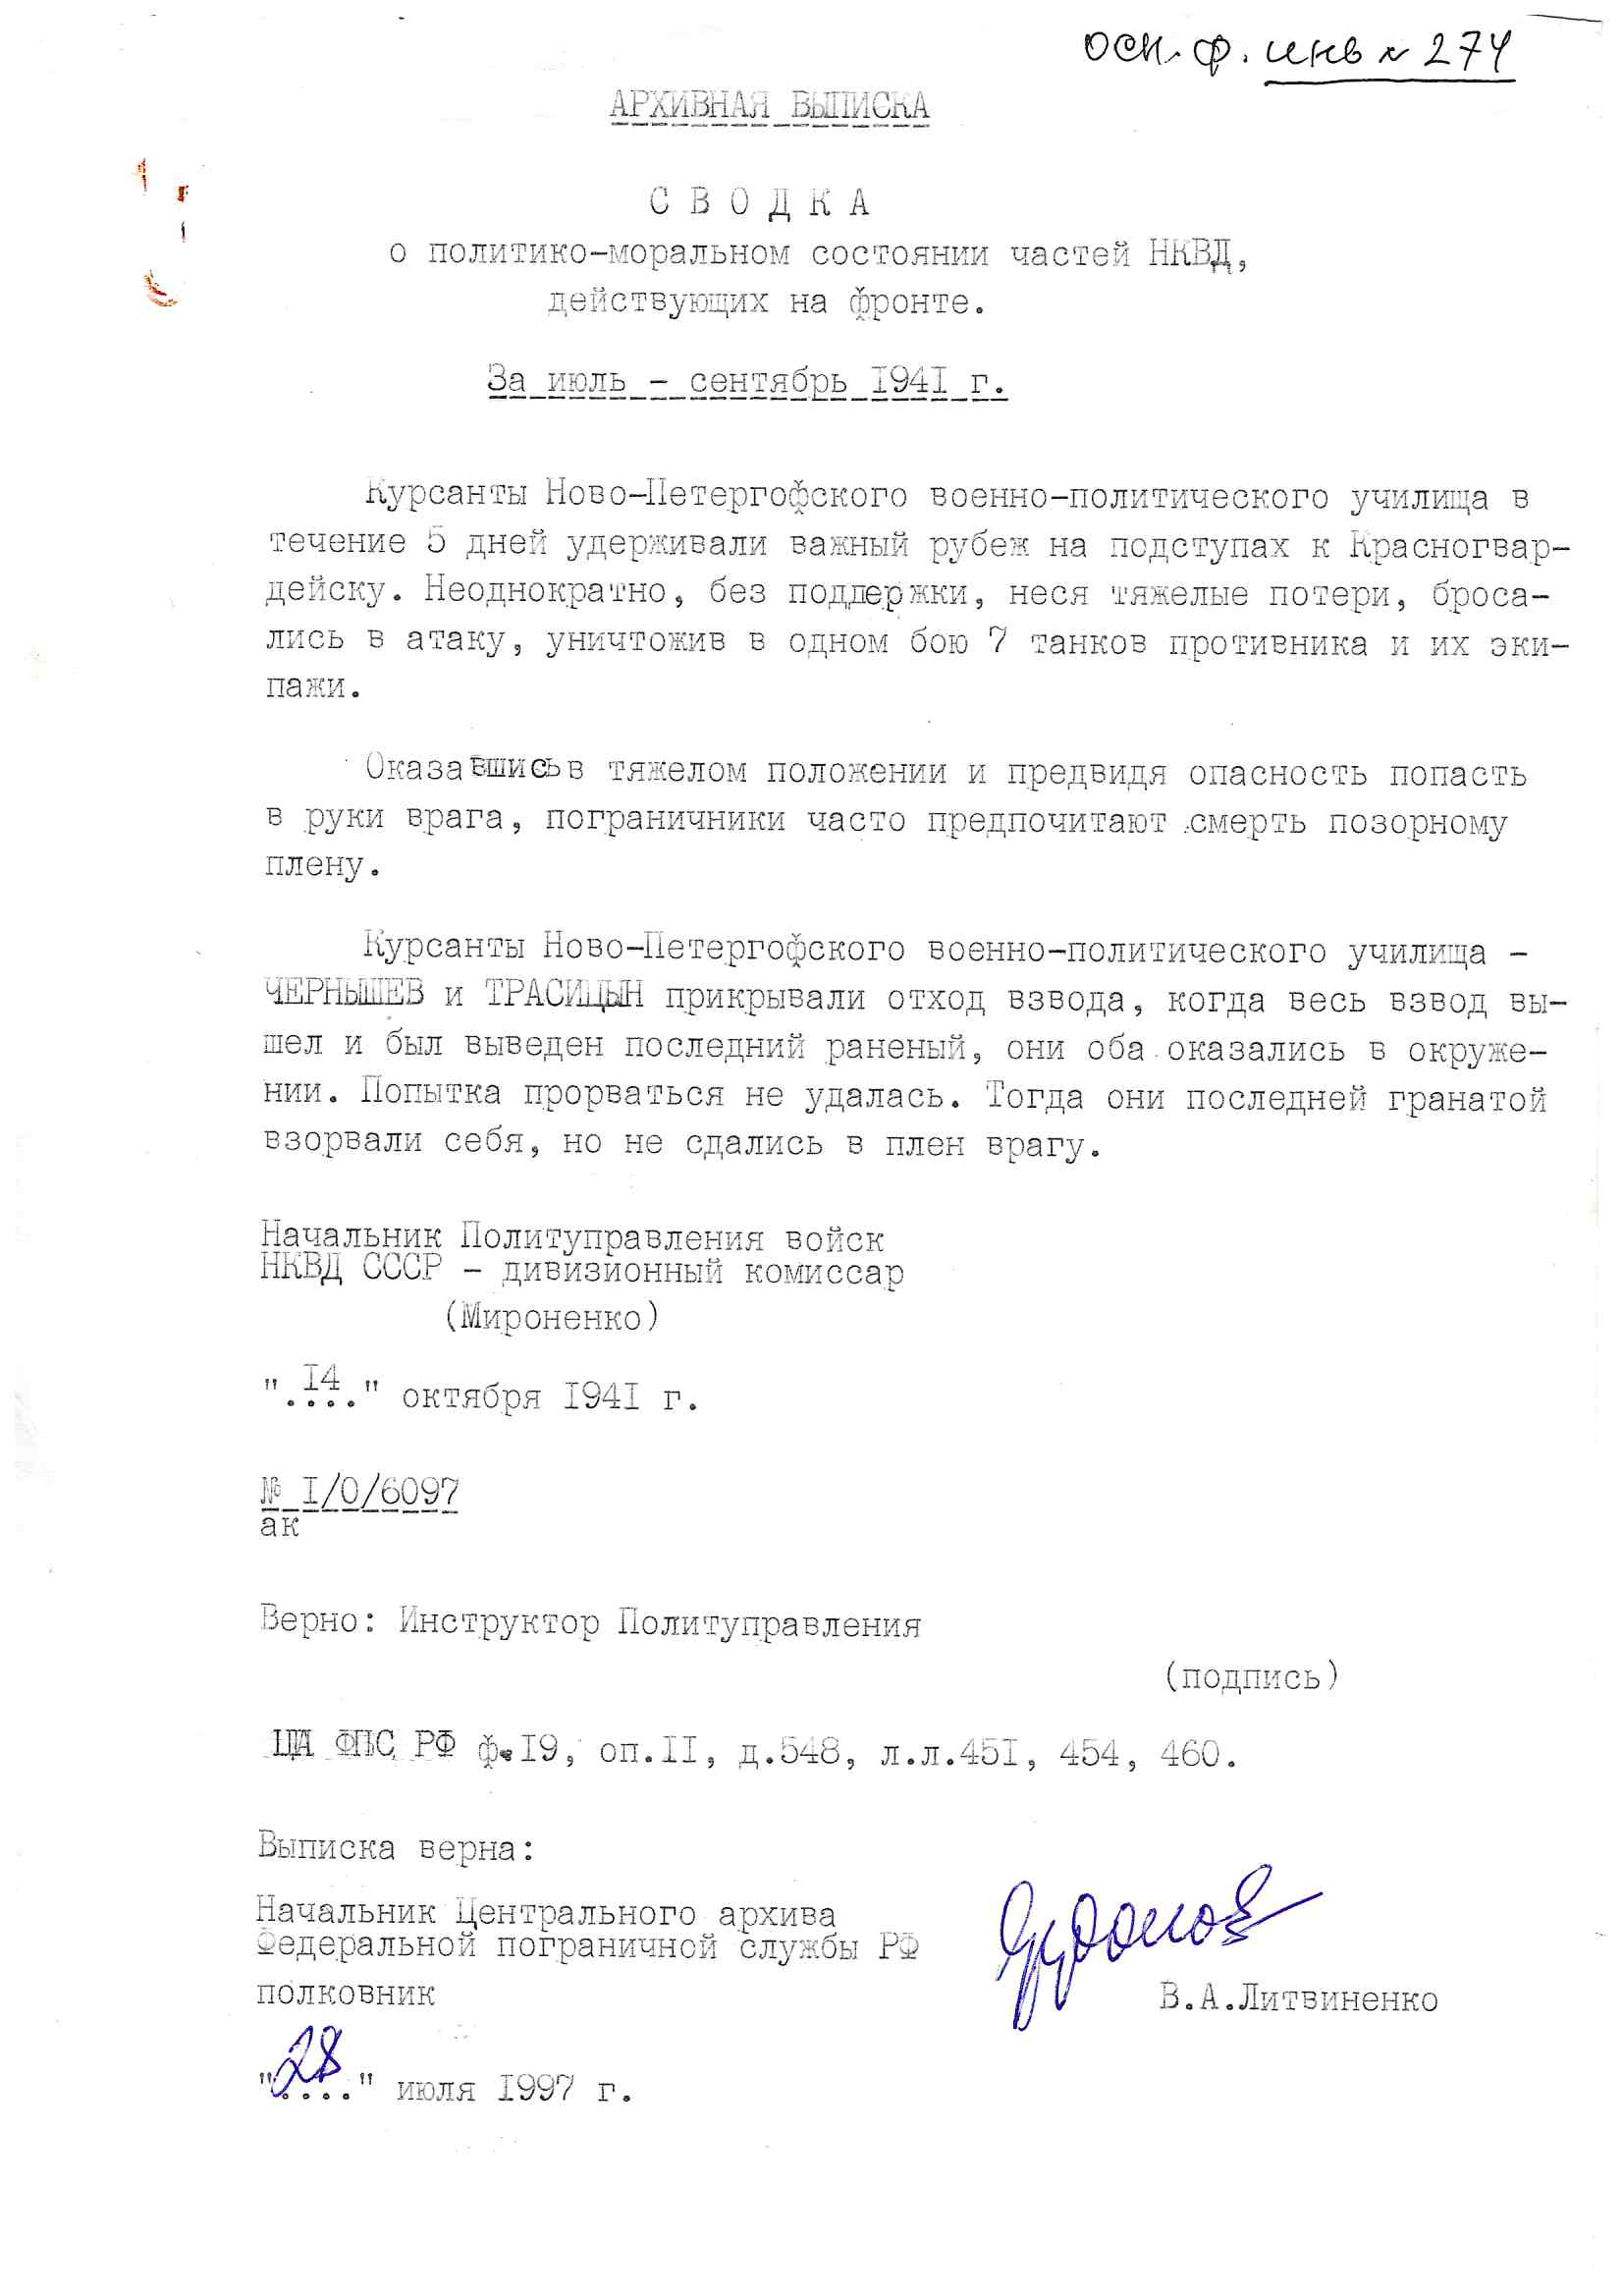

Приложение 2
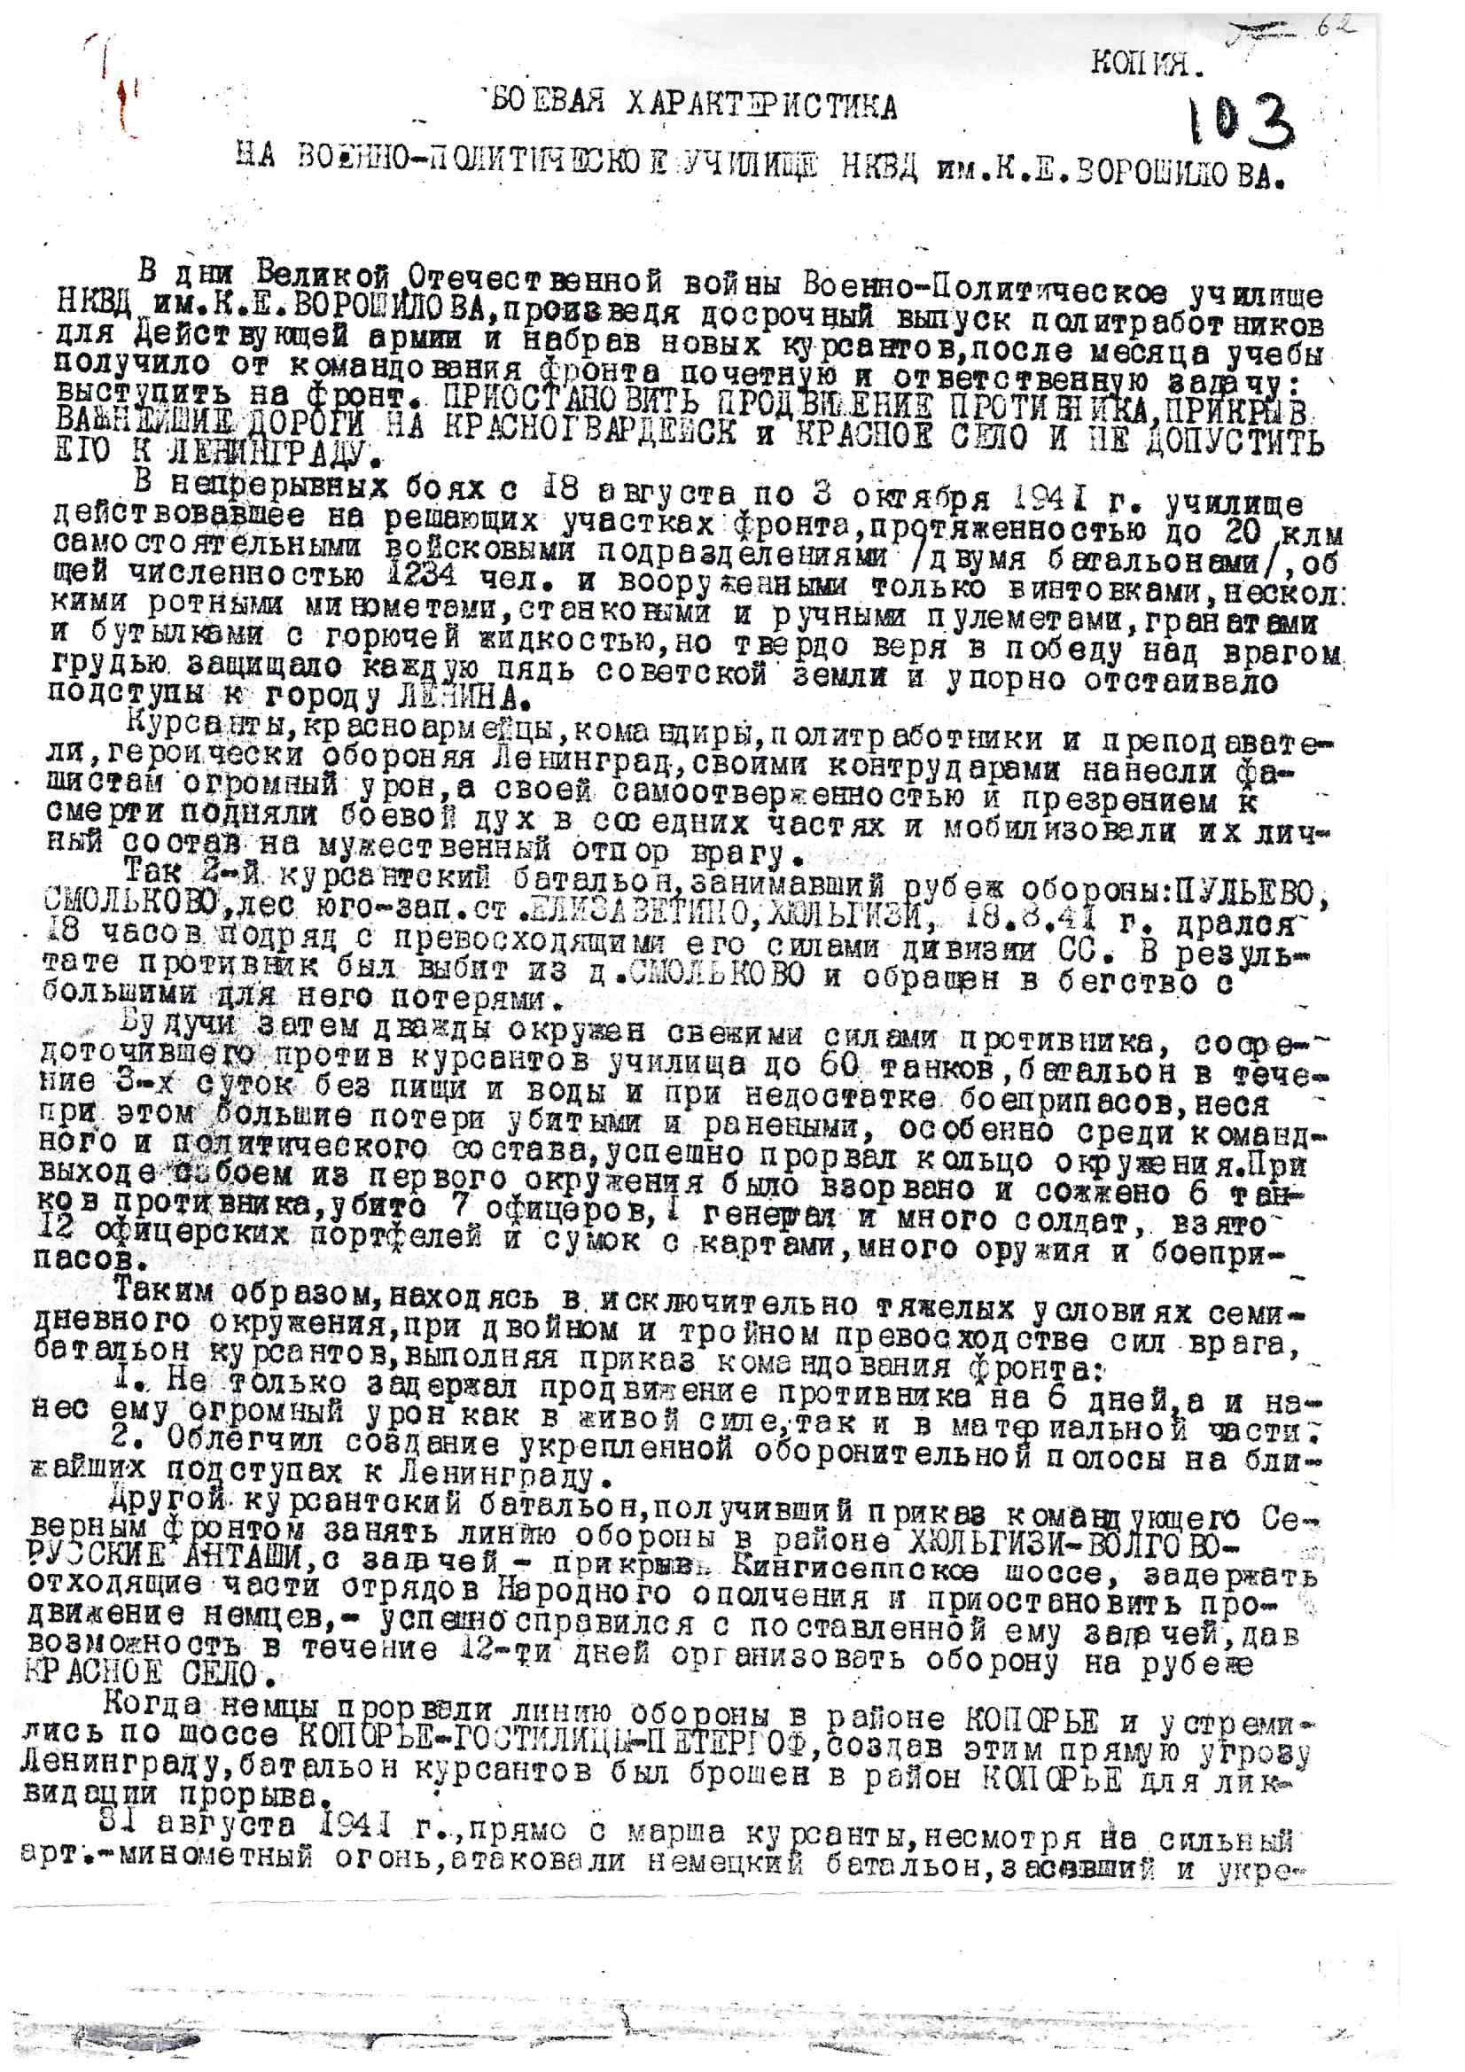

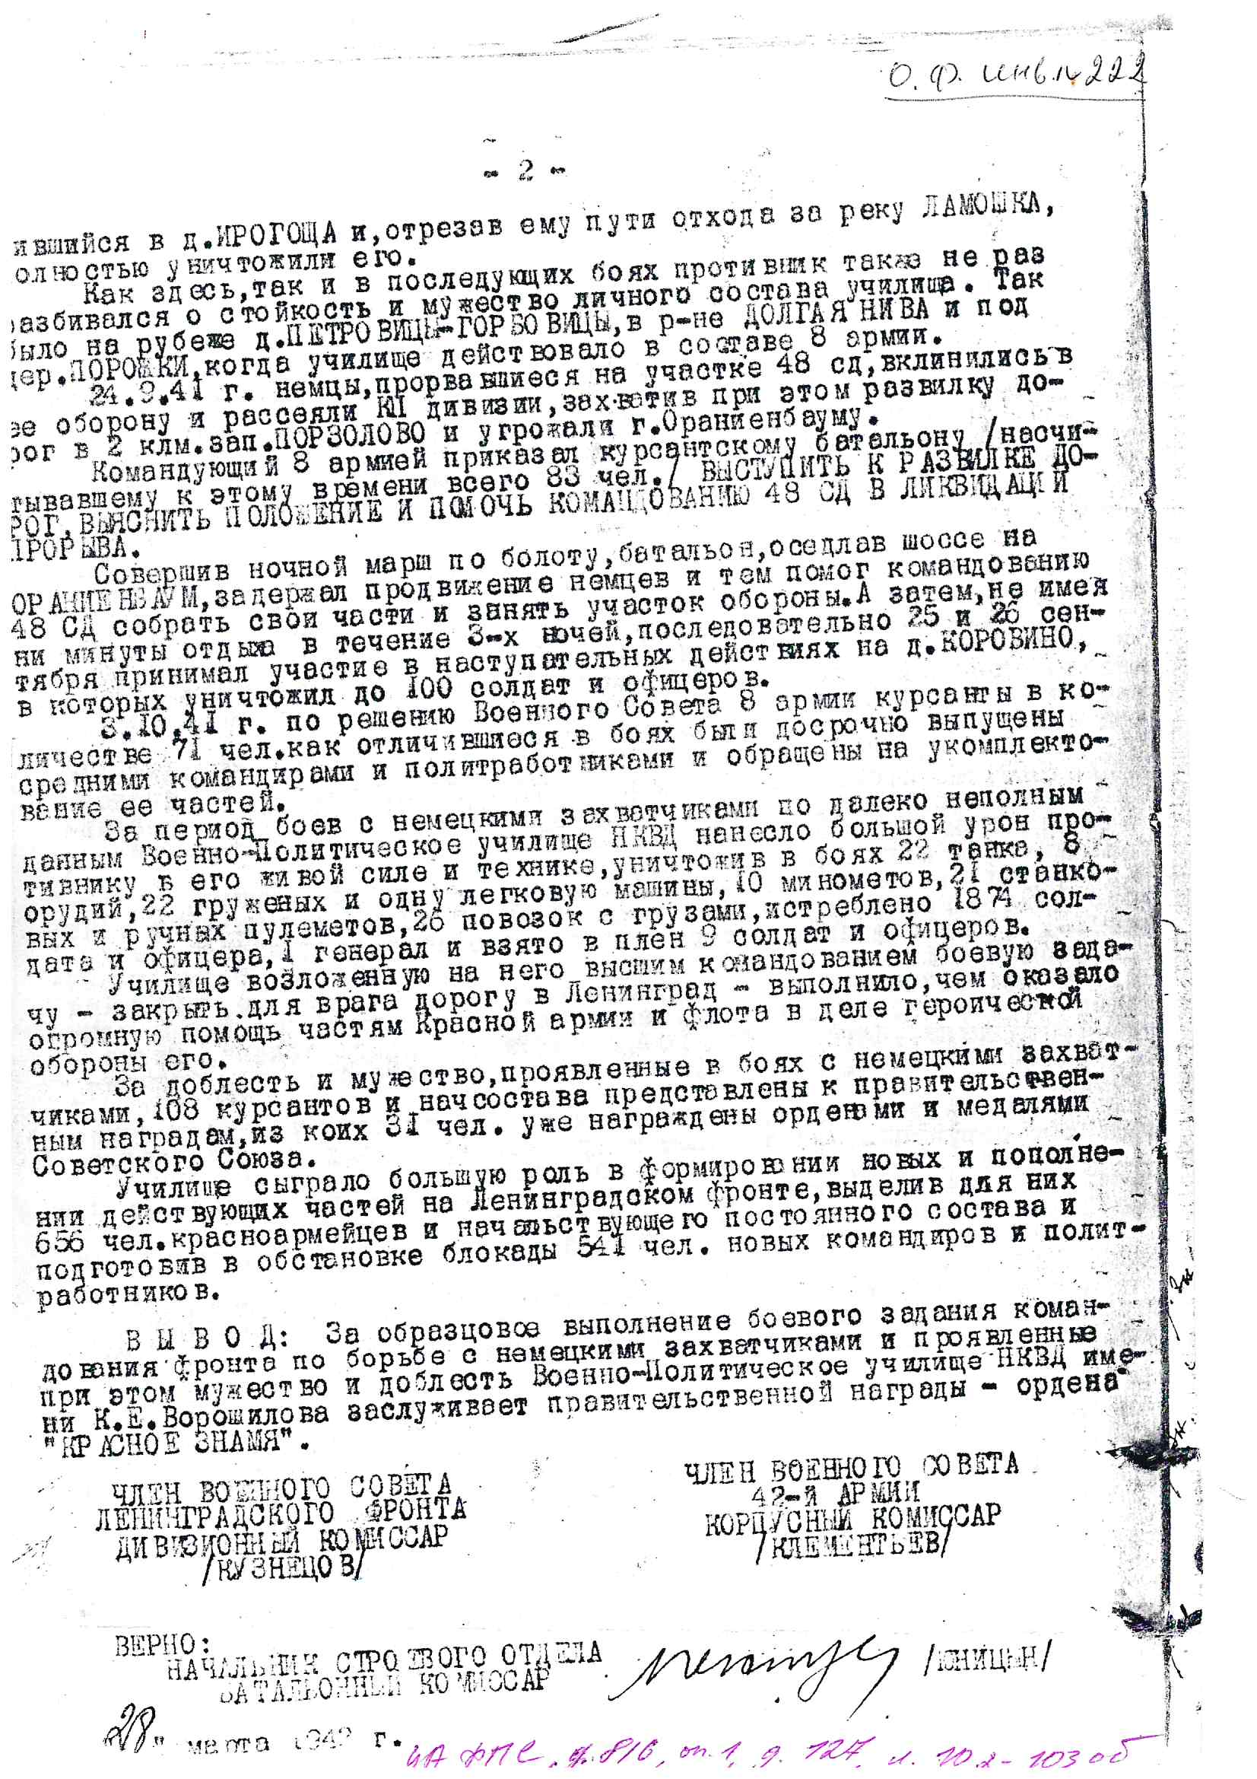

Приложение 3
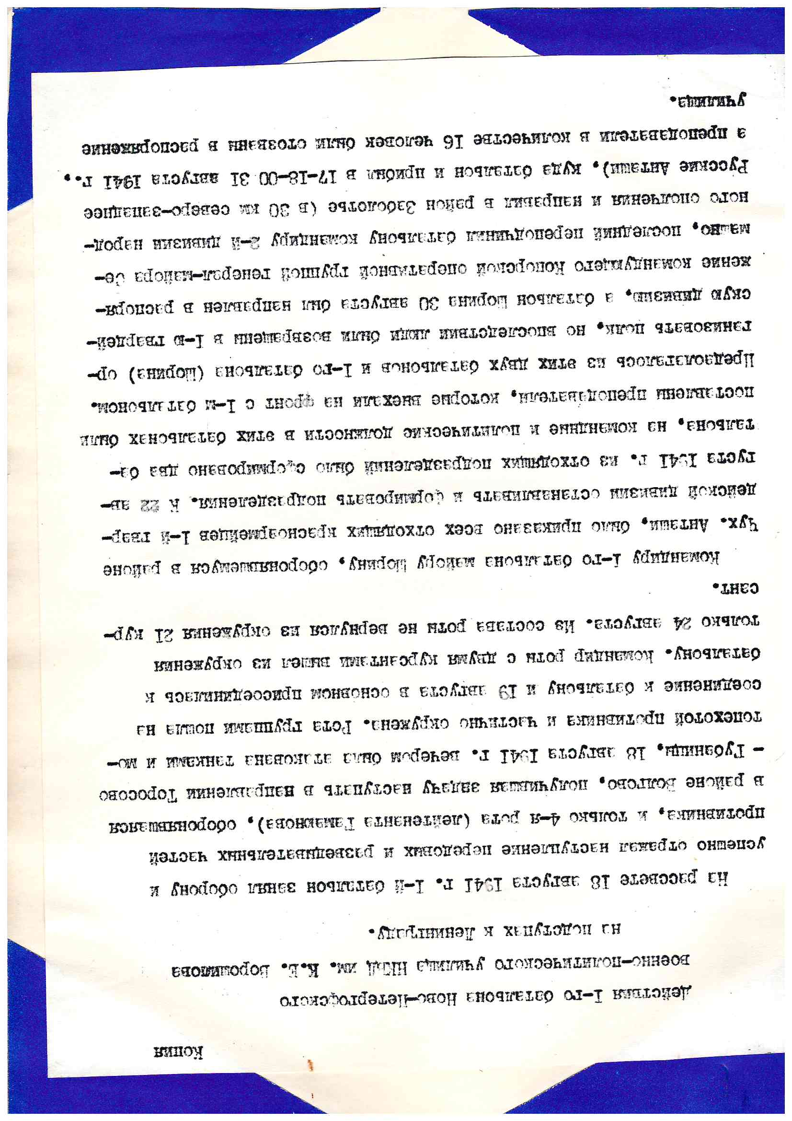

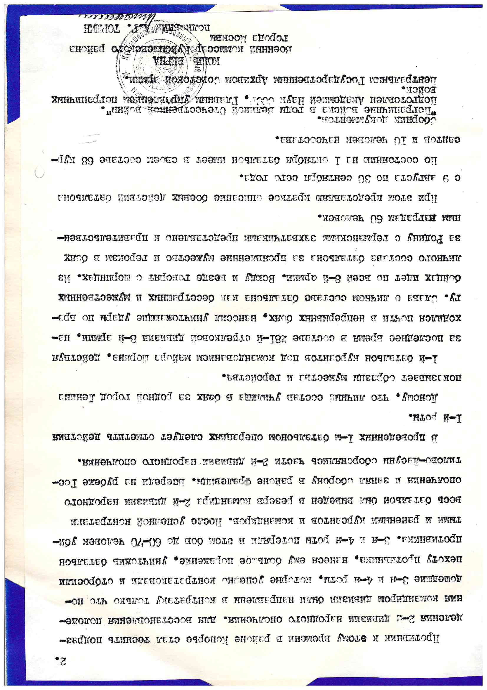

Приложение 4
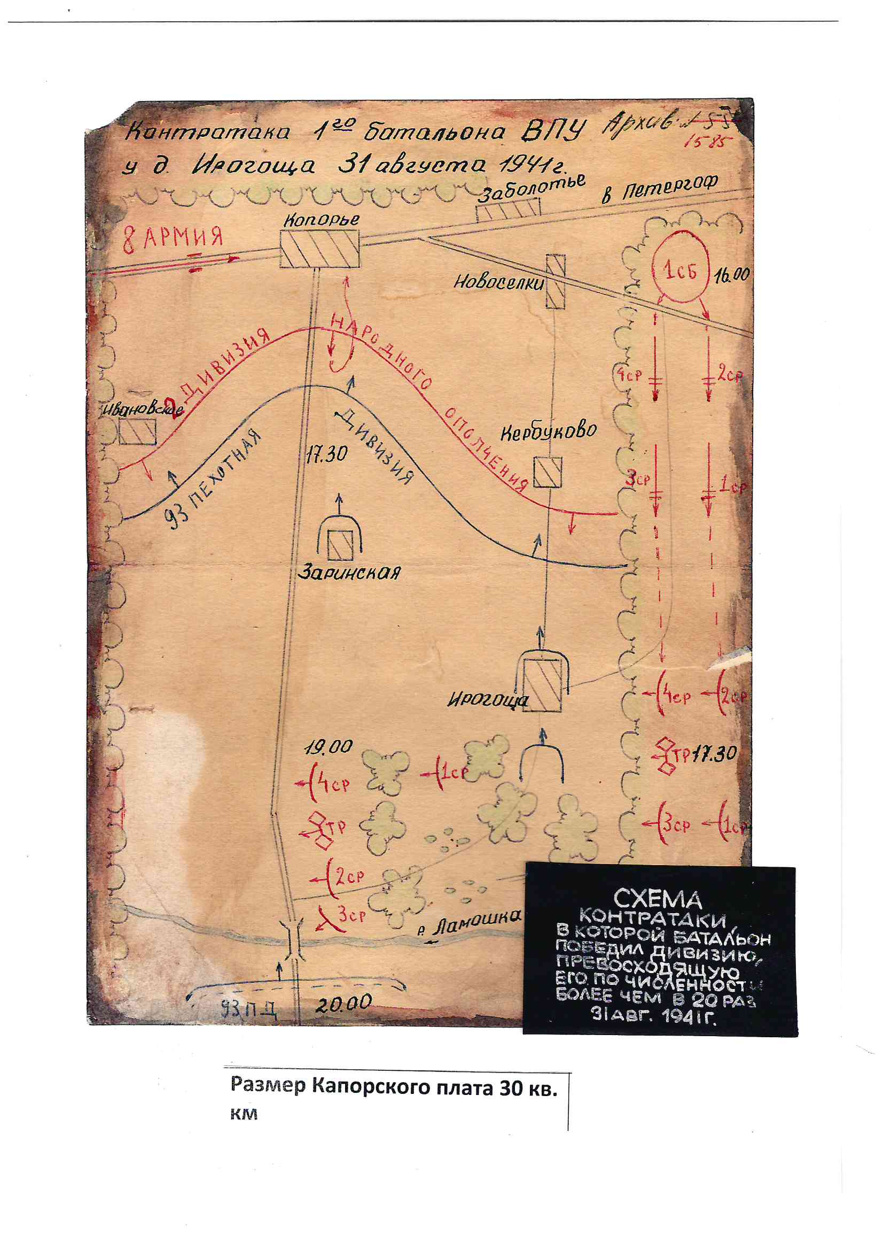

Приложение 5
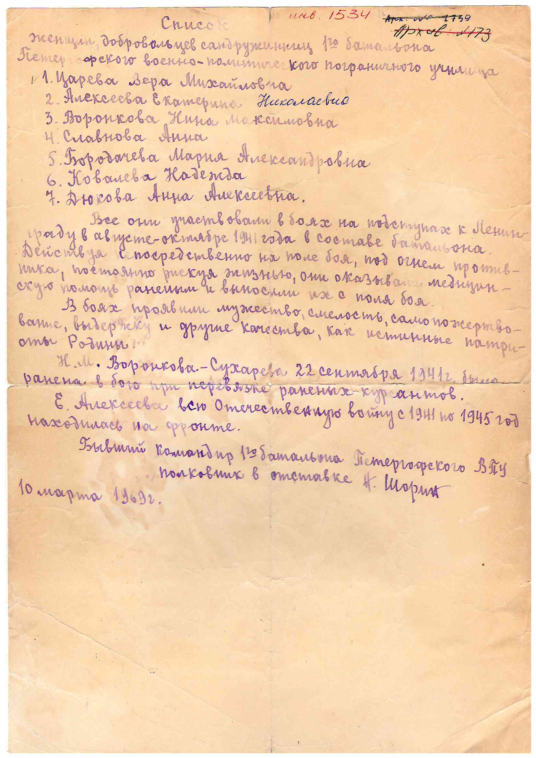

Приложение 6
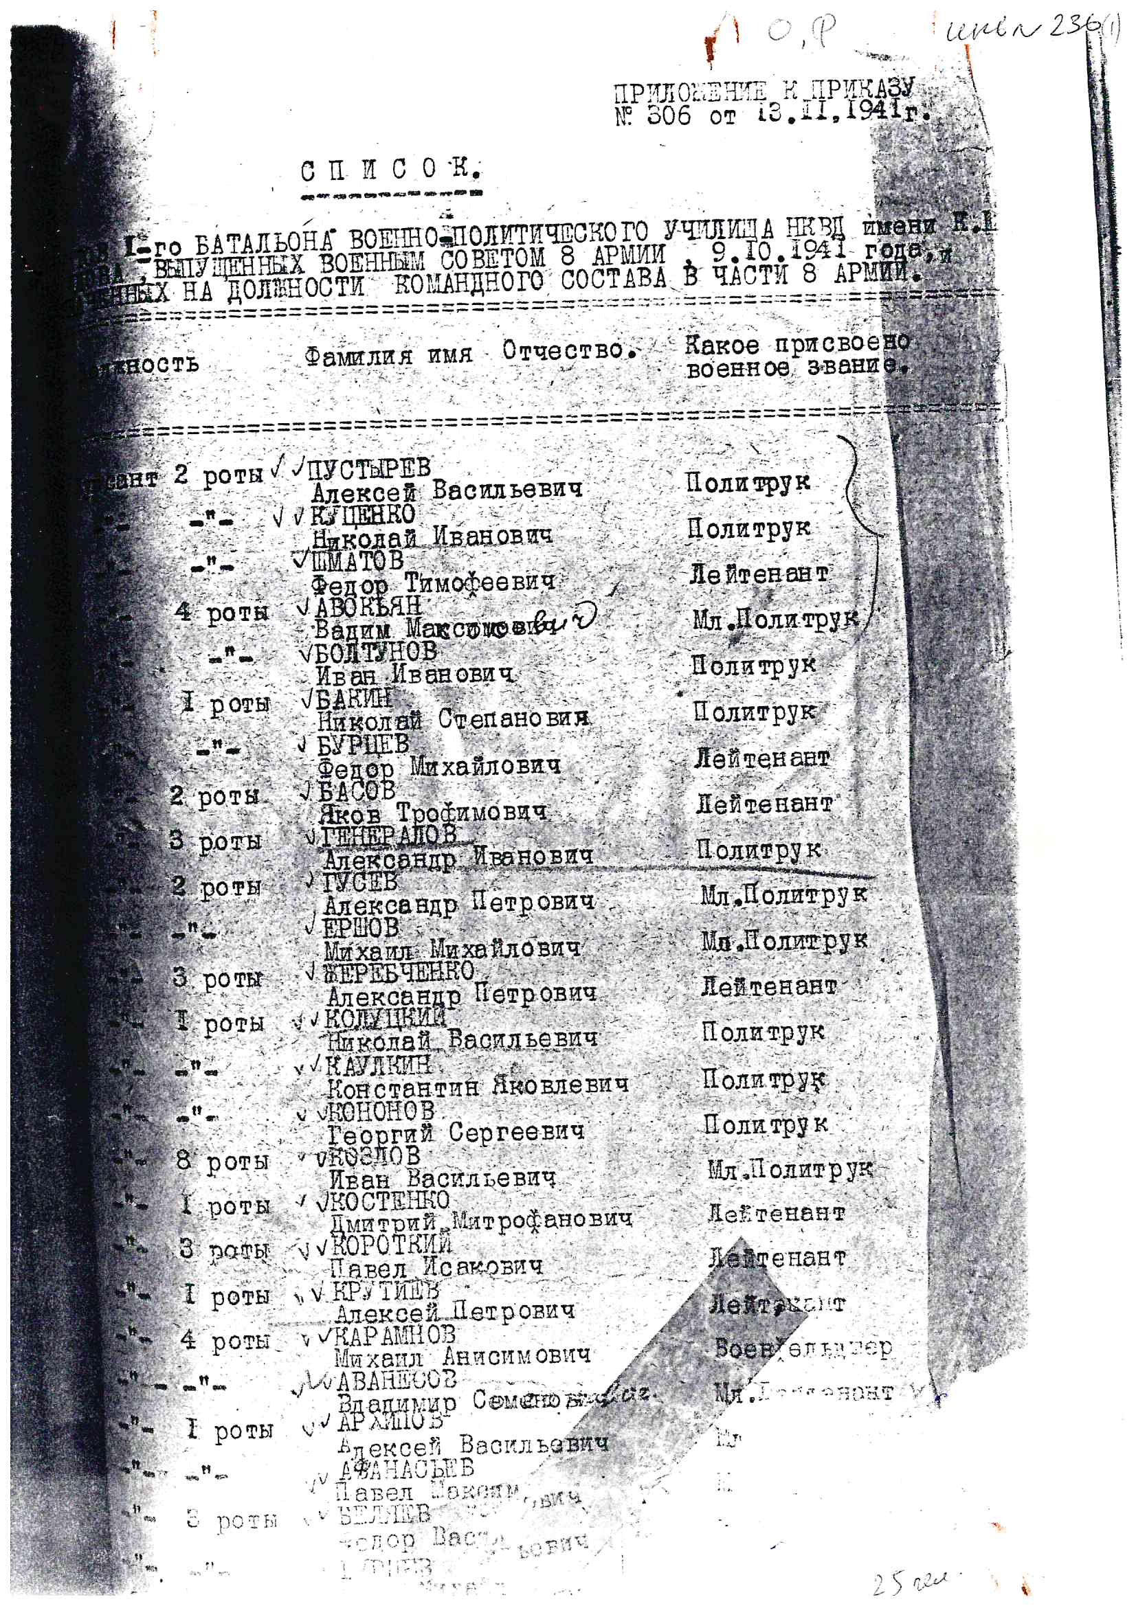

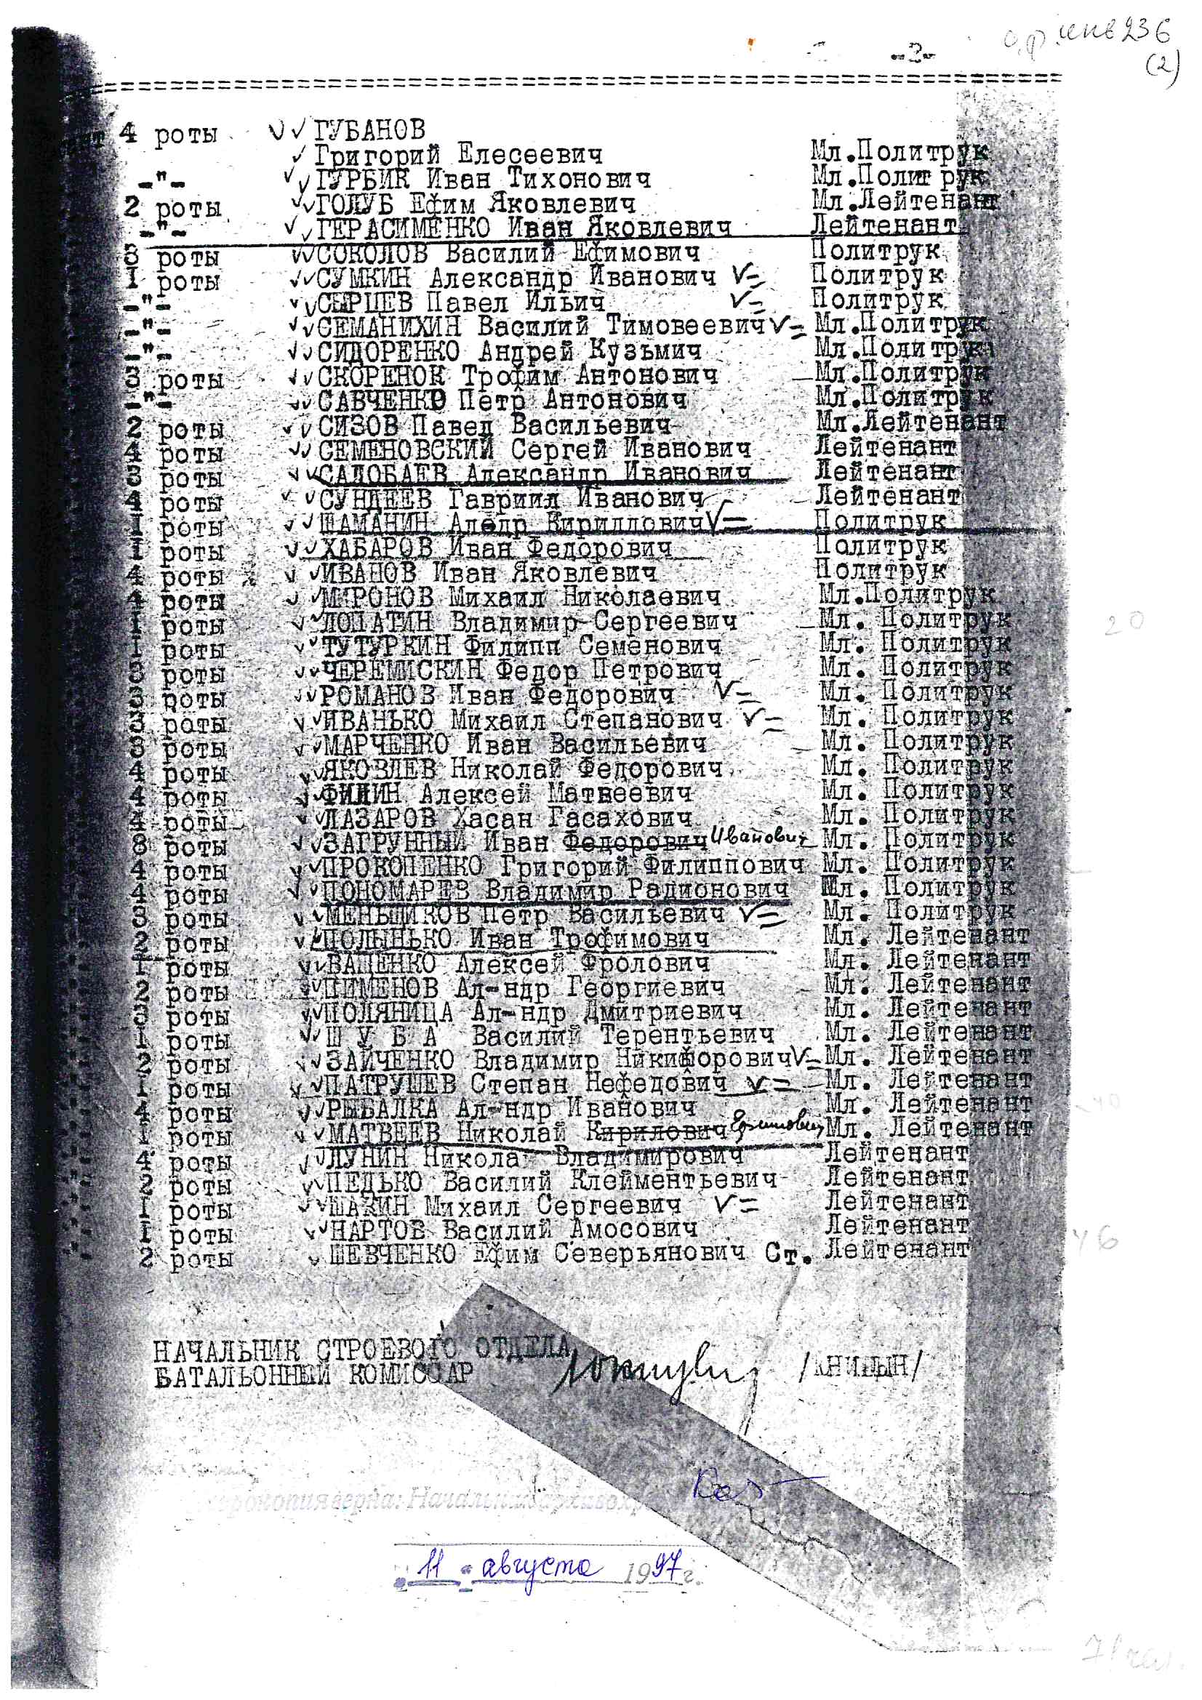

Приложение 7
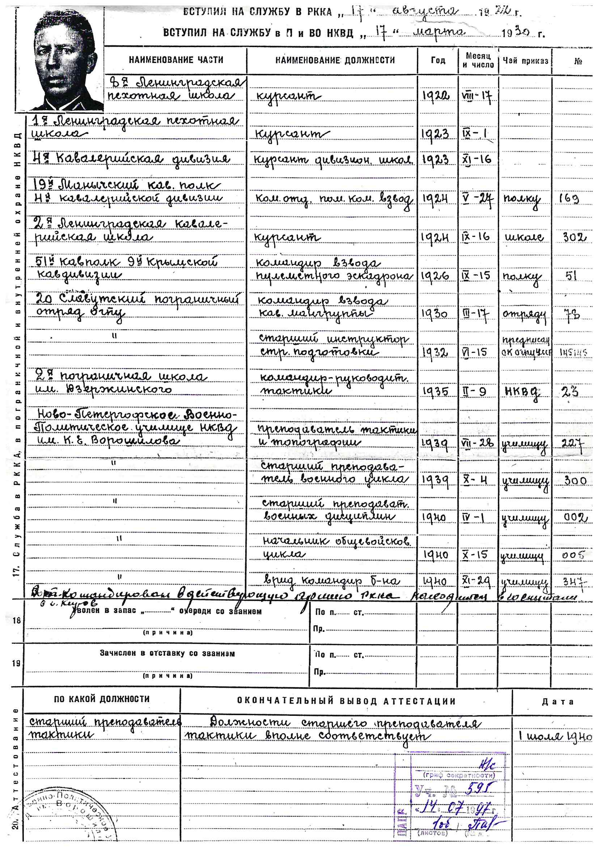

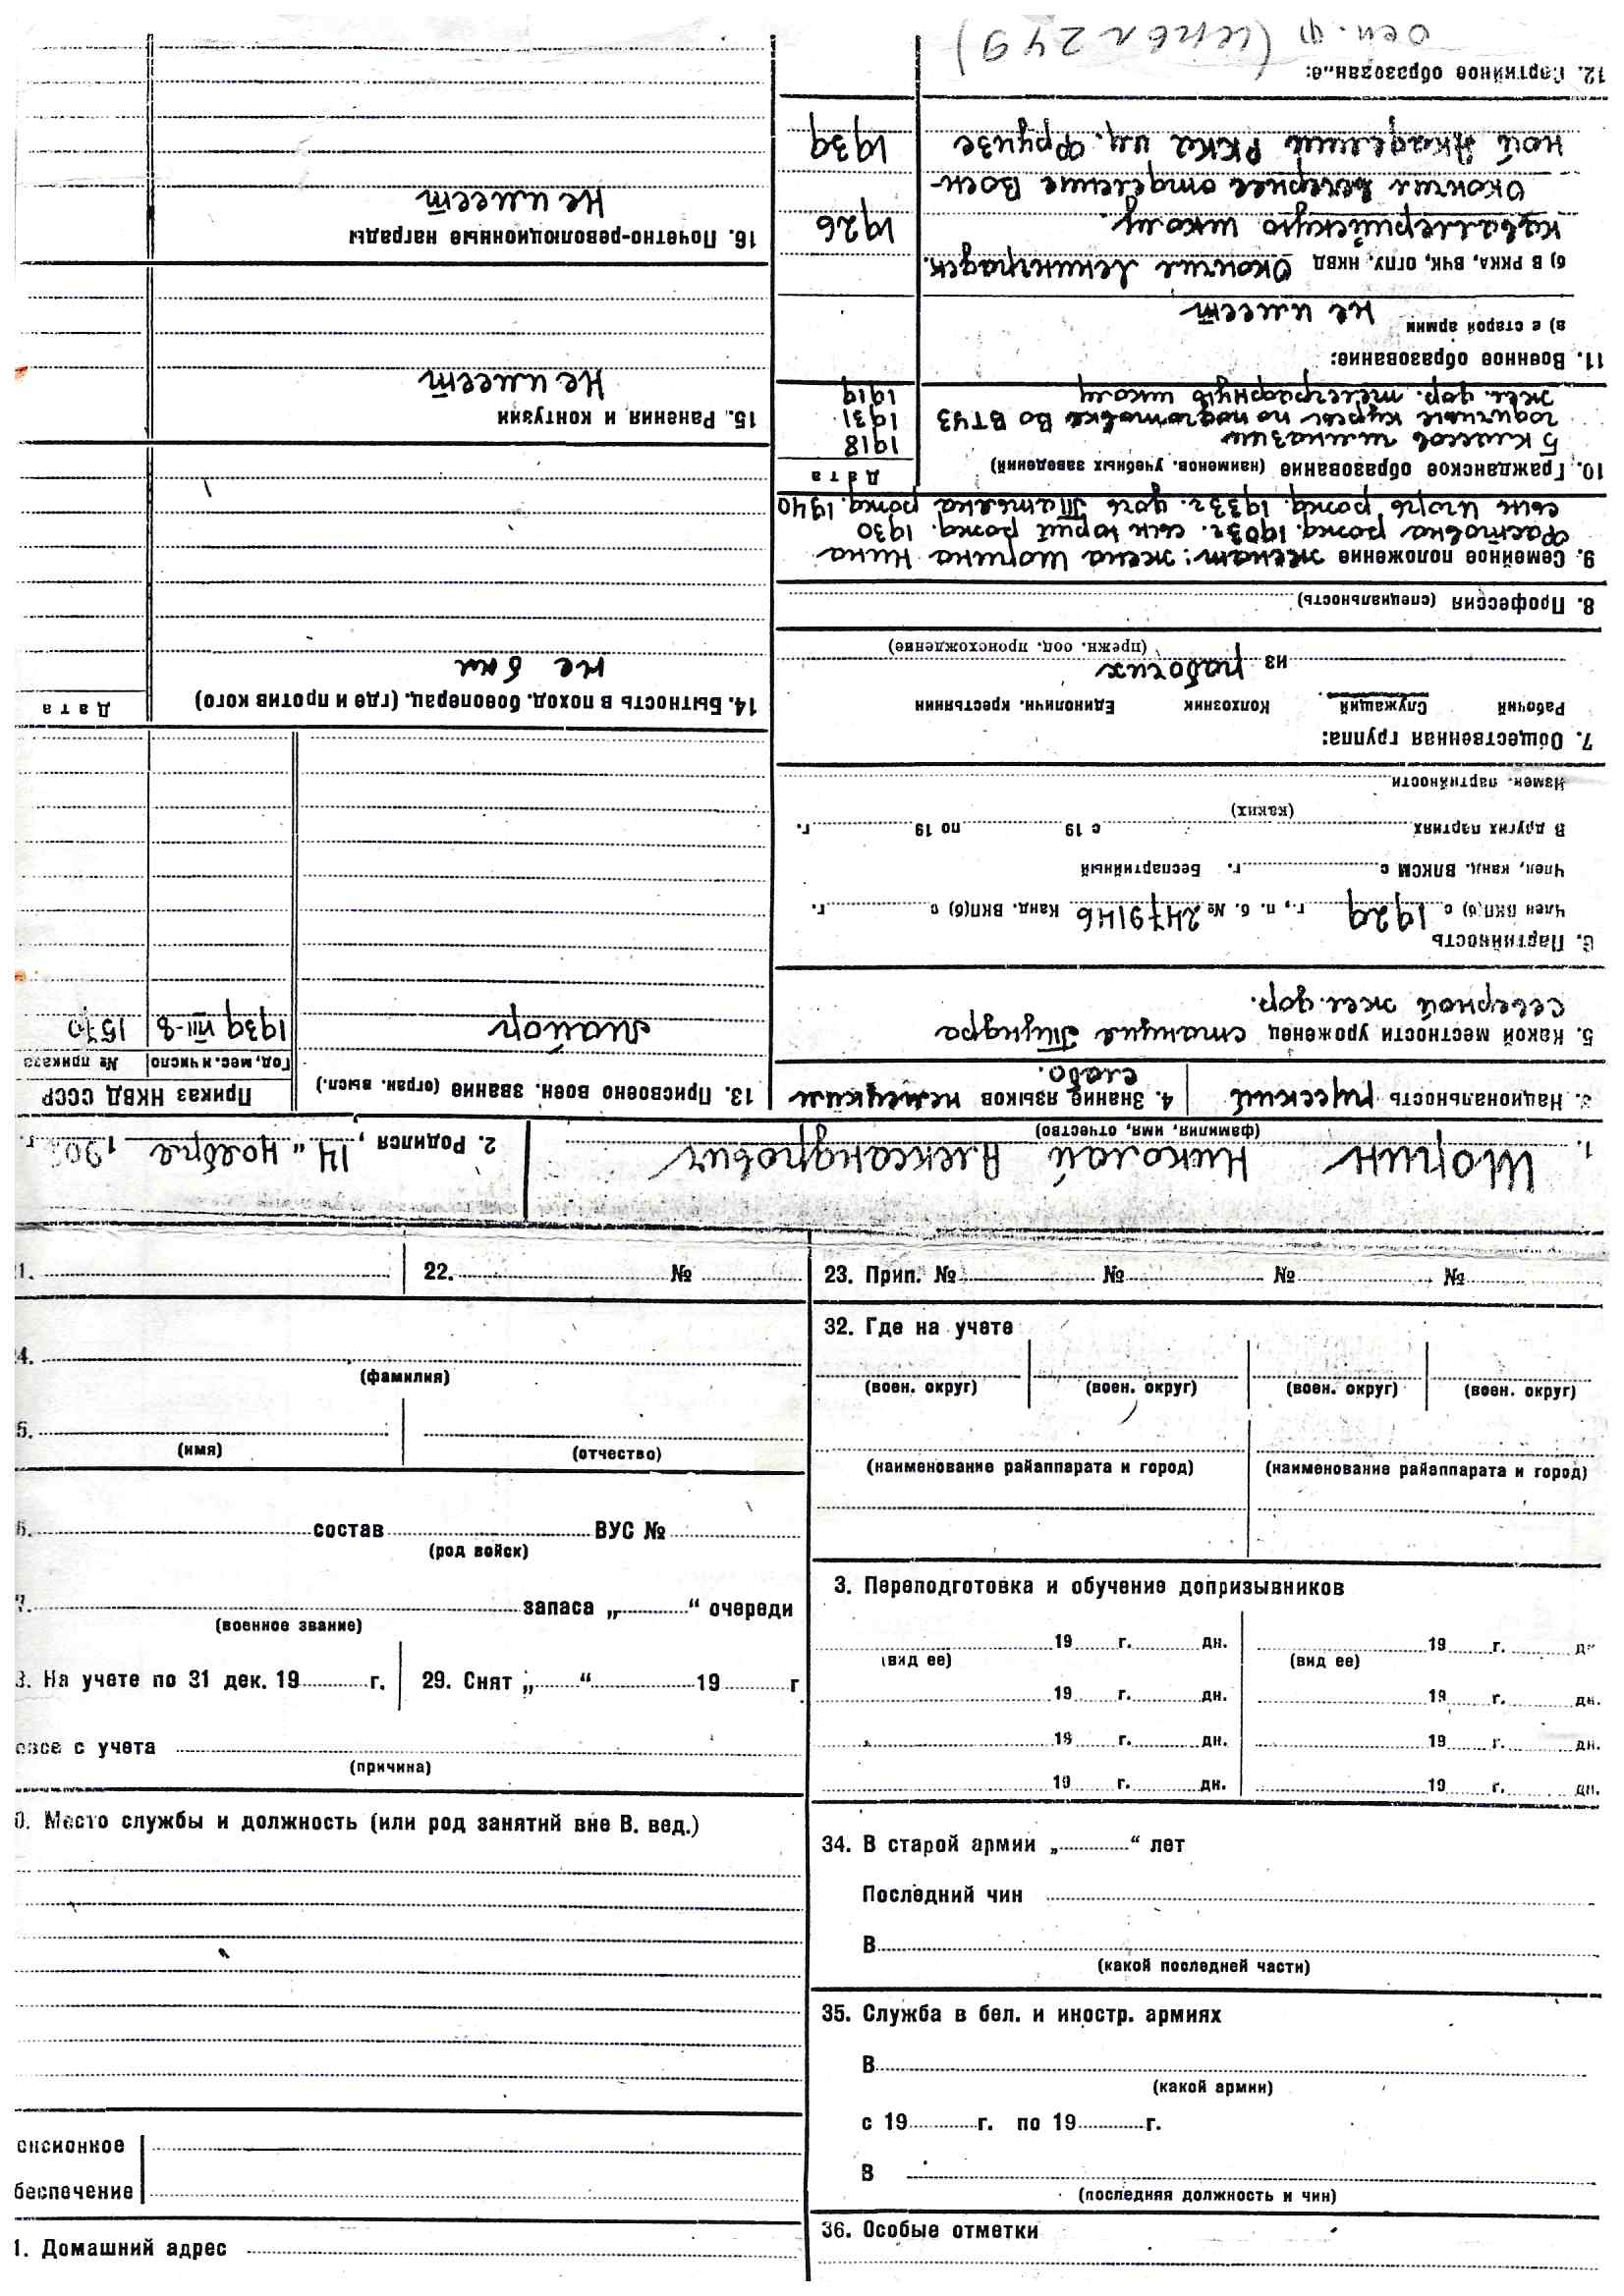

Приложение 8
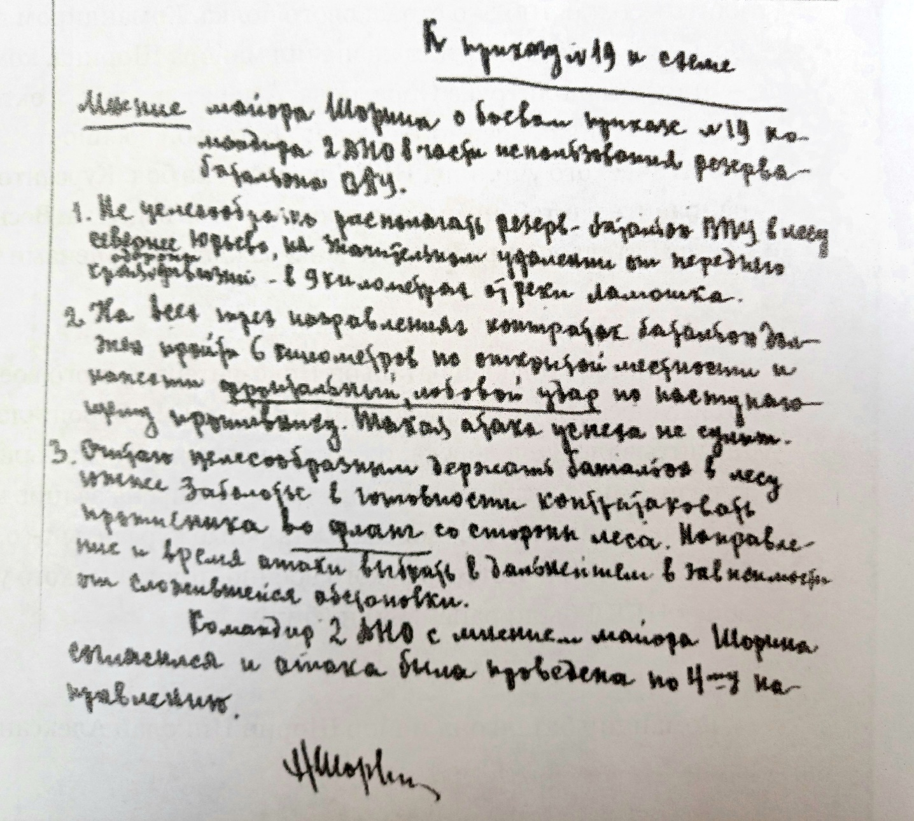

Приложение 9
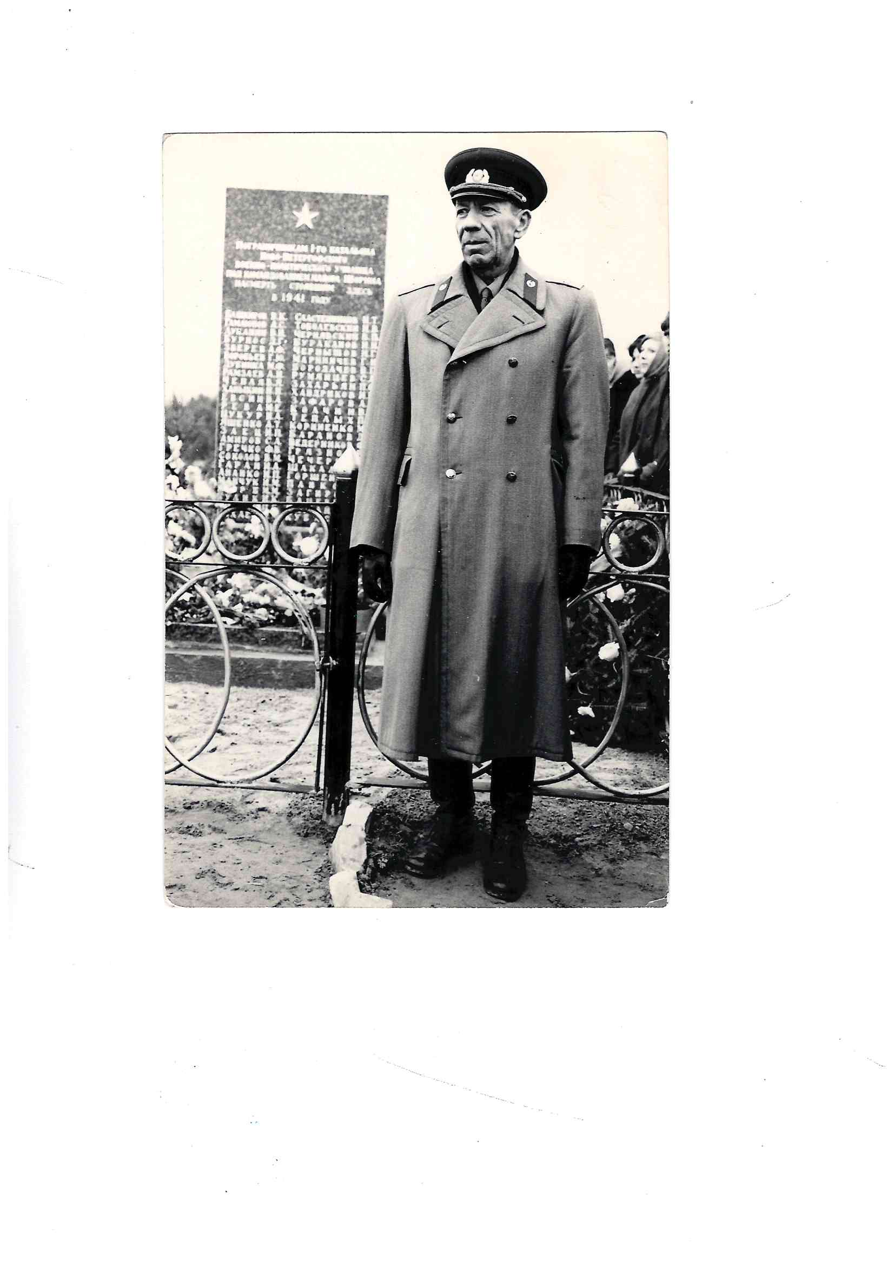

Приложение 10
